**МІНІСТЕРСТВО ОСВІТИ І НАУКИ УКРАЇНИ**

**НАЦІОНАЛЬНИЙ УНІВЕРСИТЕТ «ЛЬВІВСЬКА ПОЛІТЕХНІКА»**

**ІКНІ**

Кафедра **ПЗ**



**ЗВІТ**

до лабораторної роботи №4

**на тему:** *“**Засіб ReqView для управління вимогами до програмного забезпечення”*

**з дисципліни** *“Аналіз вимог до програмного забезпечення”*

**Лектор:**

проф. каф. ПЗ

Грицюк Ю.І.

**Виконав:**

ст. гр. ПЗ-33

Юшкевич А.І.

**Прийняв:**

доц. каф. ПЗ

Мельник Н.Б.

«__» _________ 2024р.

∑=_____

Львів – 2024

**Тема.** Засіб ReqView для управління вимогами до програмного забезпечення.

**Мета.** Ознайомитися із програмним засобом управління вимогами ReqView, вивчити його основні характеристики та можливості.

# Хід роботи

ReqView — це сучасна програма для управління вимогами, яка дозволяє ефективно документувати, аналізувати та відслідковувати вимоги до проєктів у різних сферах, таких як інженерія, програмування, автоматизація та інші. Вона надає інтуїтивно зрозумілий інтерфейс для роботи з вимогами, їх зв'язками та структурою, що дозволяє зручно відслідковувати зміни та покращувати якість проєктної документації.

1. На Рис. 1. наведено вступ SRS документа, тут коротко описується призначення, мета та посилання.

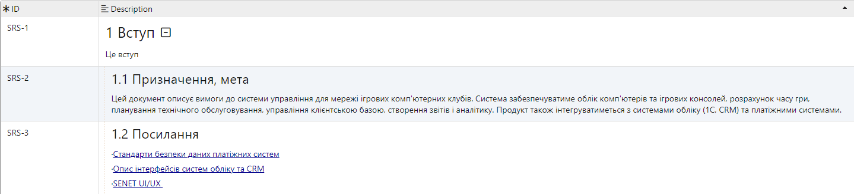

*Рис. 1. Вступ.*

1. Загальний опис (Рис. 1) передбачає більш детальну характеристику продукту, його бізнес-обґрунтування, характеристику майбутніх користувачів, певні прогнозовані обмеження.

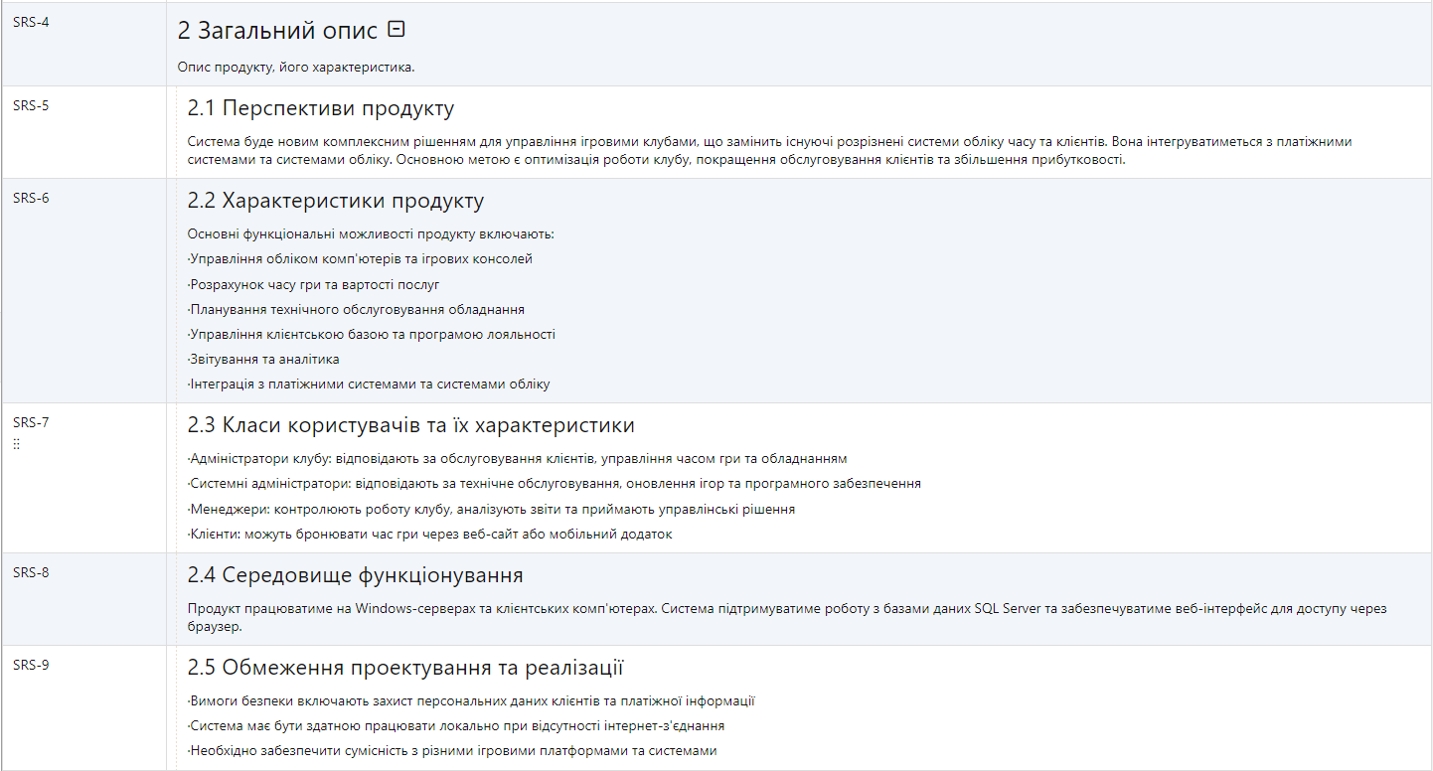

*Рис. 2. Загальний опис.*

1. Характеристики системи (Рис. 3-4) описує функціональну частину

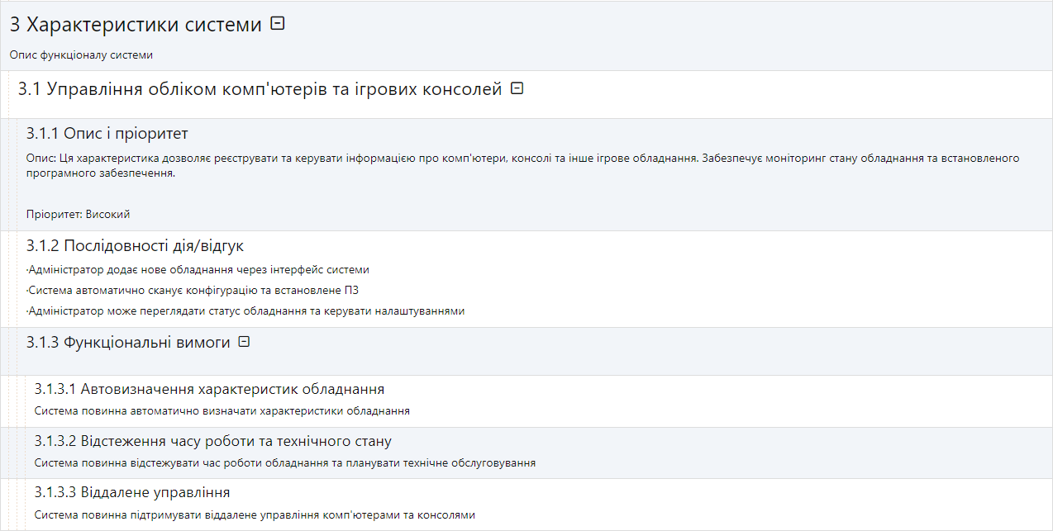

*Рис. 3. Управління обліком комп’ютерів та ігрових консолей*

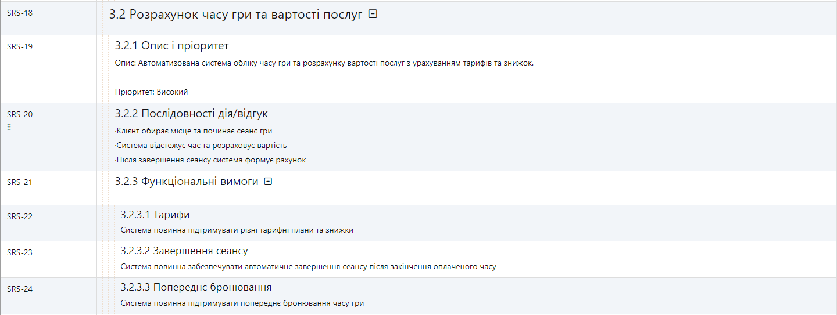

*Рис. 4. Розрахунок часу гри та вартості послуг*

1. Вимоги зовнішніх інтерфейсів

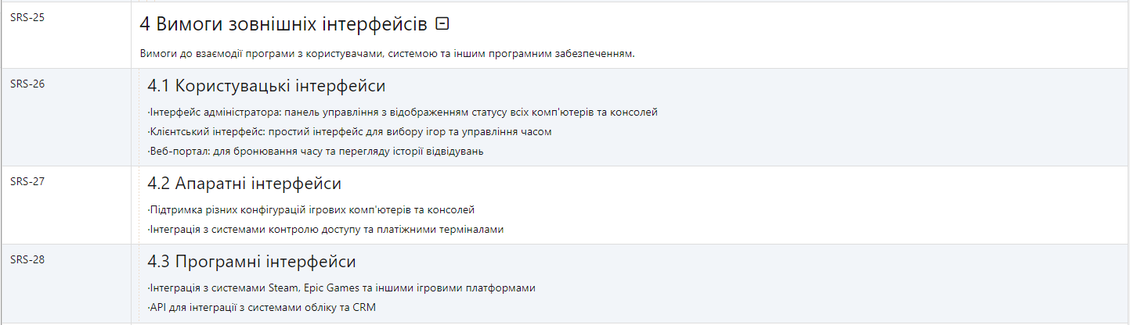

Рис. 5. Вимоги зовнішніх інтерфейсів.

1. Інші нефункціональні вимоги

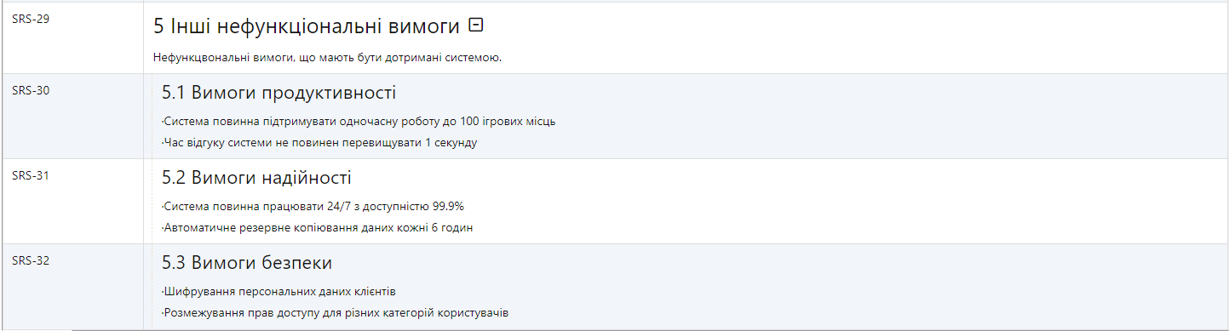

*Рис. 6. Інші нефункціональні вимоги.*

**Висновки:** протягом виконання цієї лабораторної роботи я ознайомився із програмним засобом управління вимогами ReqView, вивчив його основні характеристики та можливості.